פרויקט מערכת מידע
אושר ראובני
י'2

הקדמה

את פרויקט מערכת המידע שלי בנושא חנות כלי נגינה החלטתי לפתח משום שאני מתחבר לעולם המוסיקה, אני מוזיקאי, יש לי כמה שירים מקוריים ואפילו אתר משלי (osherreuveny.com) שבו אני מעלה את המוסיקה שלי.

מקורות מידע: https://www.kley-zemer.co.il/ - האתר של כלי זמר,
צוות המורים למחשבים,
ידע אישי

מכתב יזום
המערכת מאפשרת לנהל את חנות כלי הנגינה בצורה אפקטיבית ביותר, עם דגש על נוחות וקלות לשימוש.
במערכת המשתמש יוכל להשתמש בפיצ'רים כגון: ניהול וצפייה הזמנות, ניהול וצפייה במשתמשים, יצירת וצפייה של הזמנות ובנוסף הזמנת מלאי מספק רשום.
המערכת מסוגל לבצע שינויים ועדכונים ולסנכרן אותם בצורה ישירה.

תיאור טבלאות

N | שם הטבלה | יעד | סוג טבלה | מספר רשומות
1 | tblSales | טבלת המכירות בה נשמרים פרטי המכירה | אגירת מידע | 7
2 | tblProducts | טבלה שמציגה פרטים על המוצרים | אגירת מידע | 6
3 | tblGuitars | טבלה שמרחיבה על המוצרים מסוג של גיטרות | טבלת בן לטבלת tblProducts | 10
4 | tblAmps | טבלה שמרחיבה על המוצרים מסוג מגברים וכו' | טבלת בן לטבלת tblProducts | 5
5 | tblEmployees | טבלת נתונים ושמירת קשר עם עובדים | אגירת מידע | 9
6 | tblClientsData | טבלה לשמירת פרטי קשר עם הלקוחות | אגירת מידע | 5
7 | tblManufactor | בטבלה נמצאים מידע על הספקים לצורך הזמנות ומידע באתר | אגירת מידע | 8

טבלאות
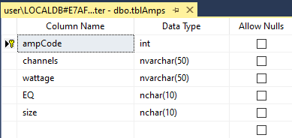
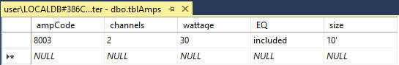
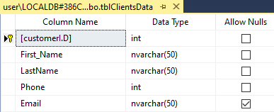
טבלת מגברים

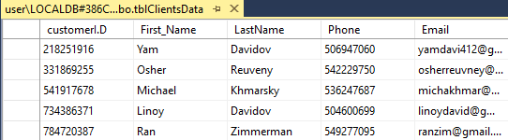
טבלת לקוחות

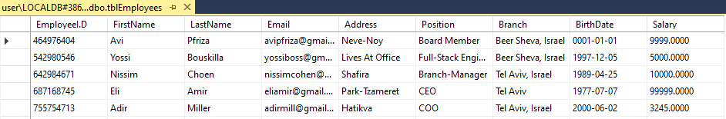
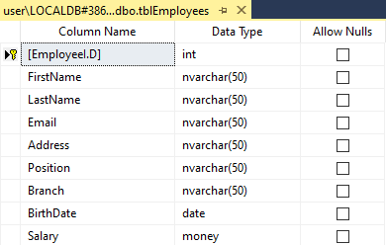
טבלת עובדים



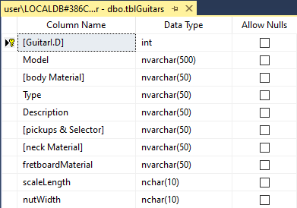
טבלת גיטרות

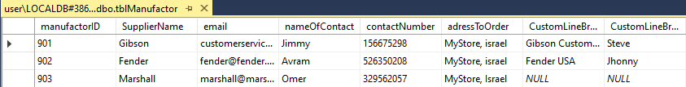

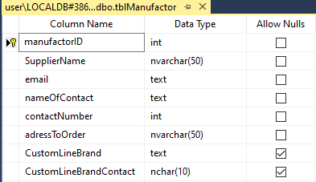
טבלת ספק

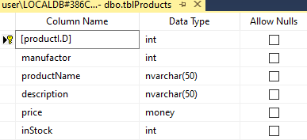
טבלת מוצרים
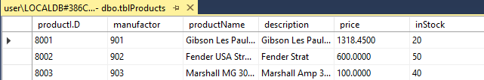



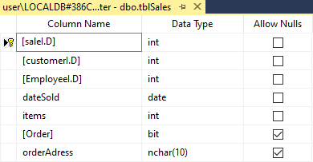
טבלת מכירות

תרשים ERD
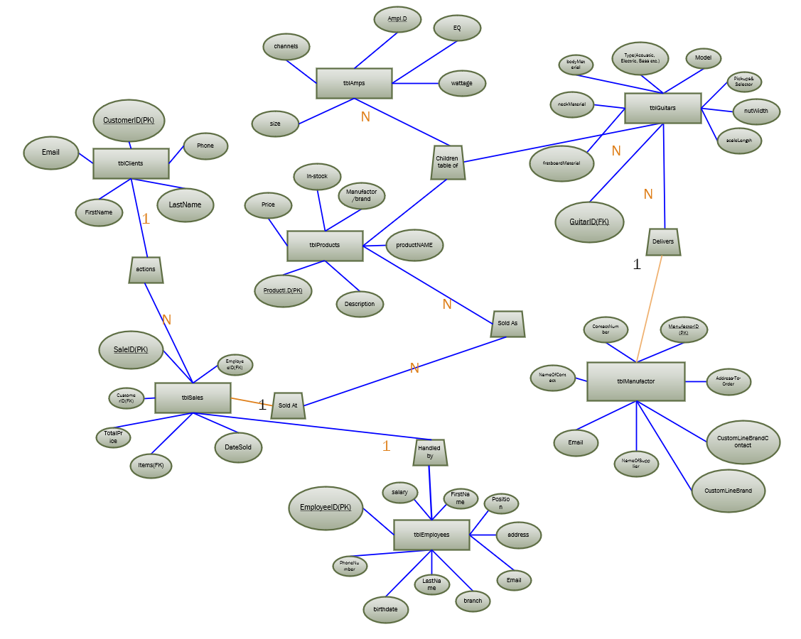

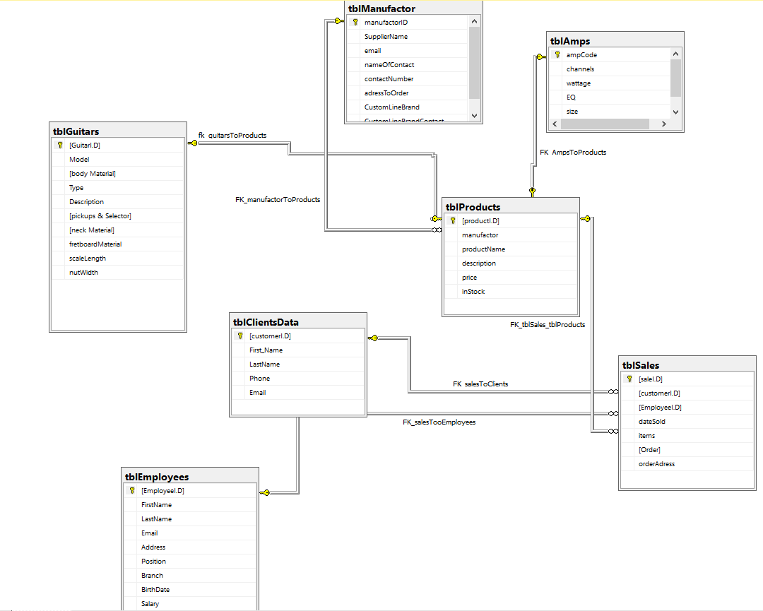
קשרי גומלין בין הטבלאות

תיאור שאילתות
N | שם שאילתה | סוג | מקור נתונים | יעוד | סוג קובץ
1 | orderByQuery | בחירה – הטלה ומיון | tblProducts | בוחר את השם של המוצר ואת המחיר ומסדר את כלל המוצרים לפי סדר עולה ויורד של המחירים | View
2 | MiyoonQuery | בחירה - מיון | tblEmployees | מציג את העובדים לפי הוותיק ביותר | View
3 | ComplexQuery | בחירה – תנאי מורכב | tblProducts | מציג את המוצרים מספק מסוים מעל מחיר מסוים | View
4 | twoTablesQuery | בחירה – שתי טבלאות מקושרות | tblProducts,tblManufactor | מציג את המוצרים ואת השם של הספק שמתחבר במקום הקוד שלו | View
5 | EmployesAvgQuery | בחירה – פונקציית הקבצה AVG | tblEmployees | מציג את השכר הממוצע | View
6 | countQuery | בחירה – פונקציית הקבצה COUNT | tblClientsData | מציג את מספר הלקוחות | View
7 | betweenQuery | בחירה – אופרטור BETWEEN | tblProducts | מציג את המוצרים שהמחיר שלהם בין 500 - 2000 | View
8 | likeQuery | בחירה – פרמטר ושימוש בlike | tblClientsData | מציג את הלקוחות שהשם שלהם מתחיל באות מסוימת | Stored Procedure
9 | saleDetails | בחירה – פרמטר | tblSaleDetails, TblProducts, tblSales | מציג את פרטי המכירות לפי מספרי\קוד המוצר וההזמנה | View
10 | updateQuery | עדכון | tblEmployees | משנה את התפקיד של העובד לתפקיד הרצוי לפי ID | Stored Procedure
11 | productDetails | שאלתה שמשתמשת בתור מקור נתונים בשאילתה אחרת | tblProducts, | מראה את הפרטים של כל המוצרים | View
12 | PARAMETER_SHEILTA | בחירה עם פרמטר | tblEmployees | מציג את הפרטי קשר של עובד לפי ת.ז | Stored Procedure

